Пензенский государственный университет
Факультет вычислительной техники
Кафедра «Вычислительная техника»

Сетевое взаимодействие в Java
Отчет о лабораторной работе № 6
по дисциплине «Разработка кроссплатформенных приложений»
Вариант 3

Выполнили: студенты гр. 23ВОЭ1
Серёгин М.С.
Карпов Ю.В.
Проверили: к.т.н., доцент
Юрова О.В.
к.т.н., доцент
Карамышева Н.С.

2026
1 Цель работы

Научиться создавать клиент-серверные приложения c использованием стандартных классов Java.

2 Формулировка задачи

Модифицировать приложение из предыдущей лабораторной работы, реализовав клиент-серверную архитектуру, обеспечивающую распределенное вычисление определенного интеграла на нескольких вычислительных узлах (клиентах) при этом каждый узел использует несколько нитей, как в предыдущей работе. Сервер не занимается вычислениями, а лишь реализует взаимодействие с пользователем и агрегацию результатов вычислений от клиентов. Нечетные варианты используют протокол UDP, а четные TCP.

3 Ход работы

В пакет my.contacteditor был добавлен новый класс IntegralCalcThread, наследуемый от Thread и предназначенный для вычисления интеграла в отдельном потоке на стороне клиента:
package my.contacteditor;

public class IntegralCalcThread extends Thread {

private double lowerLimit;
private double upperLimit;
private double range;
private double result;

public IntegralCalcThread(double lowerLimit, double upperLimit, double range) {
this.lowerLimit = lowerLimit;
this.upperLimit = upperLimit;
this.range = range;
this.result = 0.0;
}

@Override
public void run() {
double start = lowerLimit;
double h, sumS = 0;

do {
h = Math.min(range, upperLimit - start);
sumS += h * (Math.cos(start) + Math.cos(start + h)) / 2;
start += h;
} while (start < upperLimit);

result = sumS;
}

public double getResult() {
return result;
}
}
Класс принимает в конструкторе нижний предел, верхний предел и шаг интегрирования. В методе run() выполняется вычисление интеграла функции cos(x) методом трапеций — та же логика, что и в CalcIntegral() класса RecIntegral. Результат сохраняется в поле result и доступен через метод getResult().

В пакет my.contacteditor был добавлен класс IntegralClient — отдельное приложение, запускаемое на стороне клиента:
package my.contacteditor;

import java.net.DatagramPacket;
import java.net.DatagramSocket;
import java.net.InetAddress;

public class IntegralClient {

public static void main(String[] args) {
String serverAddress = "127.0.0.1";
int registrationPort = 5000;
int resultPort = 5001;
int clientPort = 0;

if (args.length >= 1) {
serverAddress = args[0];
}
if (args.length >= 2) {
clientPort = Integer.parseInt(args[1]);
}

try (DatagramSocket socket = new DatagramSocket(clientPort)) {
InetAddress serverInetAddress = InetAddress.getByName(serverAddress);

String hello = " Ni Hao";
byte[] helloData = hello.getBytes();
DatagramPacket helloPacket = new DatagramPacket(helloData, helloData.length,
serverInetAddress, registrationPort);
socket.send(helloPacket);
System.out.println("Отправлено Ni Hao на сервер " + serverAddress + ":" + registrationPort);

while (true) {
System.out.println("Ожидание задания...");

byte[] buffer = new byte[1024];
DatagramPacket taskPacket = new DatagramPacket(buffer, buffer.length);
socket.receive(taskPacket);

String task = new String(taskPacket.getData(), 0, taskPacket.getLength()).trim();
System.out.println("Получено задание: " + task);

if (task.startsWith("TASK")) {
String[] parts = task.split(" ");
double a = Double.parseDouble(parts[1]);
double b = Double.parseDouble(parts[2]);
double step = Double.parseDouble(parts[3]);

double subInterval = (b - a) / 3.0;
IntegralCalcThread[] threads = new IntegralCalcThread[3];

for (int i = 0; i < 3; i++) {
double start = a + i * subInterval;
double end = (i == 2) ? b : start + subInterval;
threads[i] = new IntegralCalcThread(start, end, step);
threads[i].start();
}

double totalResult = 0;
for (int i = 0; i < 3; i++) {
threads[i].join();
totalResult += threads[i].getResult();
}

String resultMsg = "RESULT " + totalResult;
byte[] resultData = resultMsg.getBytes();
DatagramPacket resultPacket = new DatagramPacket(resultData, resultData.length,
serverInetAddress, resultPort);
socket.send(resultPacket);
System.out.println("Отправлен результат: " + totalResult);
}
}
} catch (Exception ex) {
System.err.println("Ошибка клиента: " + ex.getMessage());
ex.printStackTrace();
}
}
}
При запуске клиент создаёт UDP-сокет и отправляет на сервер (порт 5000) сообщение «Ni Hao», сигнализируя о своей готовности к работе. Затем клиент входит в бесконечный цикл ожидания заданий. При получении сообщения, начинающегося с «TASK», из него извлекаются нижний предел, верхний предел и шаг интегрирования. Полученный интервал делится на три равные части, для каждой из которых создаётся и запускается отдельный поток IntegralCalcThread. После завершения всех трёх потоков (метод join()) их частичные результаты суммируются, и итоговое значение отправляется серверу на порт 5001 в виде сообщения «RESULT значение». Клиент продолжает работу и ожидает следующих заданий до принудительного завершения.
В класс ContactEditorUI были добавлены новые поля для организации серверной логики:
private List<InetAddress> clients = new ArrayList<>();
private List<Integer> clientPorts = new ArrayList<>();
private List<Double> partialResults = new ArrayList<>();
private int expectedResults = 0;
private int selectedRowForCalc = -1;
Список clients хранит IP-адреса подключившихся клиентов, clientPorts — их порты, partialResults — частичные результаты вычислений, expectedResults — количество ожидаемых ответов, selectedRowForCalc — индекс выбранной для вычисления строки таблицы.
Также были добавлены новые импорты:
import javax.swing.SwingUtilities;
import java.net.DatagramPacket;
import java.net.DatagramSocket;
import java.net.InetAddress;
import java.util.List;
В конструктор ContactEditorUI был добавлен вызов метода startServer(), который запускает два фоновых потока:
public ContactEditorUI() {
initComponents();
startServer();
}
Метод startServer() запускает два демон-потока.
Первый поток (регистрация клиентов, порт 5000):
Thread registrationThread = new Thread(() -> {
try (DatagramSocket socket = new DatagramSocket(5000)) {
byte[] buffer = new byte[1024];
while (true) {
DatagramPacket packet = new DatagramPacket(buffer, buffer.length);
socket.receive(packet);
String message = new String(packet.getData(), 0, packet.getLength()).trim();

if ("Ni Hao".equals(message)) {
InetAddress clientAddress = packet.getAddress();
int clientPort = packet.getPort();

synchronized (clients) {
clients.add(clientAddress);
clientPorts.add(clientPort);
}

SwingUtilities.invokeLater(() -> {
JOptionPane.showMessageDialog(this,
"Подключился новый клиент:\n" + clientAddress.getHostAddress(),
"Новое подключение", JOptionPane.INFORMATION_MESSAGE);
});
}
}
} catch (Exception ex) {
SwingUtilities.invokeLater(() -> {
JOptionPane.showMessageDialog(this,
"Ошибка сервера регистрации:\n" + ex.getMessage(),
"Ошибка", JOptionPane.ERROR_MESSAGE);
});
}
});
registrationThread.setDaemon(true);
registrationThread.start();
Поток создаёт DatagramSocket на порту 5000 и в бесконечном цикле ожидает входящие UDP-пакеты. При получении сообщения «Ni Hao» из пакета извлекается адрес и порт отправителя, после чего они добавляются в списки clients и clientPorts. Добавление синхронизировано для потокобезопасности. Уведомление о новом подключении выводится в основном потоке Swing через SwingUtilities.invokeLater().
Второй поток (приём результатов, порт 5001):
Поток создаёт DatagramSocket на порту 5001 и ожидает сообщения, начинающиеся с «RESULT». Из сообщения извлекается числовое значение результата и добавляется в список partialResults. Когда количество полученных результатов достигает expectedResults, все частичные результаты суммируются, список очищается, и итоговое значение через SwingUtilities.invokeLater() записывается в соответствующую ячейку таблицы, а также в объект RecIntegral в коллекции arrInteg. Кнопка «Resault» разблокируется, и выводится информационное сообщение. Листинг приведён в приложении А.
Метод sendTasksToClients() выполняет рассылку заданий клиентам:
private void sendTasksToClients(double lowerLimit, double upperLimit, double range) {
synchronized (clients) {
int clientCount = clients.size();
if (clientCount == 0) {
JOptionPane.showMessageDialog(this,
"Нет подключённых клиентов!",
"Ошибка", JOptionPane.ERROR_MESSAGE);
jButtonResult.setEnabled(true);
return;
}

double totalInterval = upperLimit - lowerLimit;
double subInterval = totalInterval / clientCount;

synchronized (partialResults) {
partialResults.clear();
expectedResults = clientCount;
}

try (DatagramSocket socket = new DatagramSocket()) {
for (int i = 0; i < clientCount; i++) {
double a = lowerLimit + i * subInterval;
double b = (i == clientCount - 1) ? upperLimit : a + subInterval;

String task = "TASK " + a + " " + b + " " + range;
byte[] data = task.getBytes();

DatagramPacket packet = new DatagramPacket(data, data.length,
clients.get(i), clientPorts.get(i));
socket.send(packet);
}
} catch (Exception ex) {
JOptionPane.showMessageDialog(this,
"Ошибка при отправке заданий:\n" + ex.getMessage(),
"Ошибка", JOptionPane.ERROR_MESSAGE);
jButtonResult.setEnabled(true);
}
}
}
Метод определяет количество подключённых клиентов. Если клиентов нет, выводится сообщение об ошибке, и кнопка разблокируется. Исходный интервал интегрирования делится поровну между всеми клиентами. Список partialResults очищается, а expectedResults устанавливается равным числу клиентов. Для каждого клиента формируется строка задания вида «TASK a b step», которая преобразуется в байты и отправляется UDP-пакетом на адрес и порт клиента.
Обработчик jButtonResultActionPerformed был полностью переработан:
private void jButtonResultActionPerformed(java.awt.event.ActionEvent evt) {
DefaultTableModel tModel = (DefaultTableModel) jTable1.getModel();
int rowNum = jTable1.getSelectedRow();

if (rowNum == -1) {
JOptionPane.showMessageDialog(this, "Выберите строку!", "Предупреждение", JOptionPane.WARNING_MESSAGE);
return;
}

if (clients.isEmpty()) {
JOptionPane.showMessageDialog(this, "Нет подключённых клиентов!", "Ошибка", JOptionPane.ERROR_MESSAGE);
return;
}

try {
double lowerLimit = Double.parseDouble(tModel.getValueAt(rowNum, 0).toString());
double upperLimit = Double.parseDouble(tModel.getValueAt(rowNum, 1).toString());
double range = Double.parseDouble(tModel.getValueAt(rowNum, 2).toString());

new RecIntegral(lowerLimit, upperLimit, range);

selectedRowForCalc = rowNum;
jButtonResult.setEnabled(false);

sendTasksToClients(lowerLimit, upperLimit, range);

} catch (InvalidRangeException exe) {
JOptionPane.showMessageDialog(this,
exe.getMessage() + "Вы ввели: " + exe.getErrVal(),
"Ошибка диапазона", JOptionPane.WARNING_MESSAGE);
jButtonResult.setEnabled(true);
} catch (NumberFormatException ex) {
JOptionPane.showMessageDialog(this, "Введите корректные числа", "Ошибка ввода", JOptionPane.WARNING_MESSAGE);
jButtonResult.setEnabled(true);
}
}
При нажатии кнопки выполняется проверка: выбрана ли строка в таблице и есть ли подключённые клиенты. Если строка не выбрана или клиенты отсутствуют, выводятся соответствующие предупреждения, и метод завершается. Если проверки пройдены, из выбранной строки извлекаются значения пределов и шага интегрирования, создаётся объект RecIntegral для проверки допустимости значений. Индекс строки сохраняется в selectedRowForCalc, кнопка блокируется, и вызывается метод sendTasksToClients(). При ошибках диапазона или формата числа выводятся сообщения, и кнопка разблокируется.

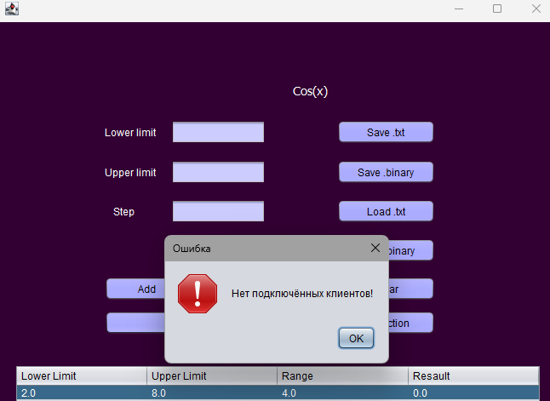
Рисунок 1 — Ожидание клиента
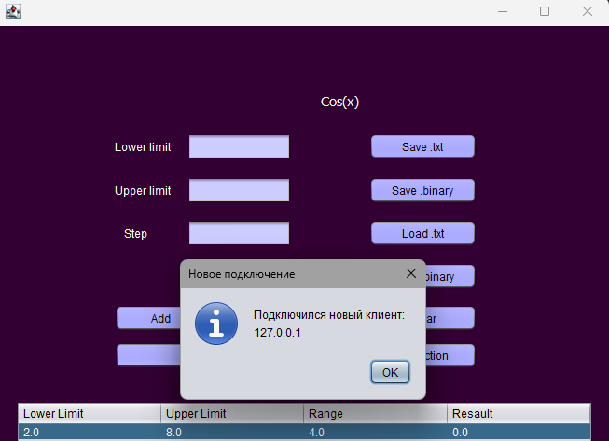
Рисунок 2 — Сообщение о подключении клиента

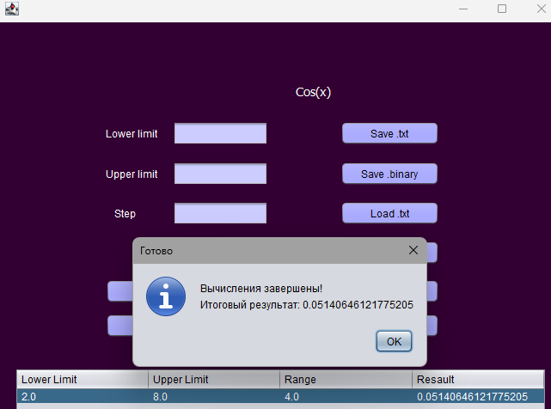
Рисунок 3 — Выполнение результата с помощью клиента
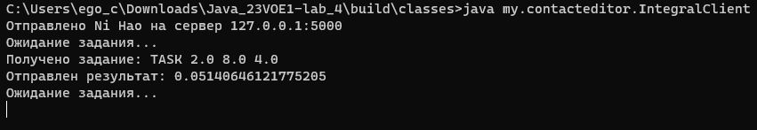
Рисунок 4 — От лица клиента

Вывод

В ходе выполнения лабораторной работы модифицировано приложение из предыдущей лабораторной работы, реализована клиент-серверная архитектура, обеспечивающая распределенное вычисление определенного интеграла на нескольких вычислительных узлах (клиентах) при этом каждый узел использует несколько нитей, как в предыдущей работе. Сервер не занимается вычислениями, а лишь реализует взаимодействие с пользователем и агрегацию результатов вычислений от клиентов. Нечетные варианты используют протокол UDP, а четные TCP.

